Знаходження чисельного розв’язку нестаціонарної двовимірної задачі теплопровідності за допомогою неявної скінченно-різницевої схеми
Теоретичні відомості

Обчислити значення температурних полів при термічній обробці взірця протягом першої 1 год. = 3600 с. нагрівання, зображеного на рис. 1, що описується диференціальним рівнянням
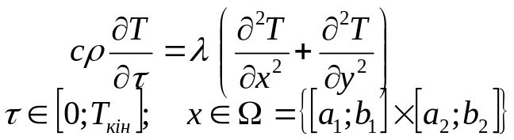 (1)

З відповідними початковими умовами
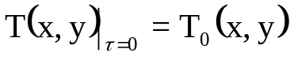 (2)
Та граничними умовами.

2

1
3
a
b

4
Рис. 1

Розв’яжемо дану задачу методом скінченних різниць на рівномірній сітці. Для цього розіб’ємо температурне поле по часові та просторових змінних на рівні проміжки. Визначимо значення температурного поля у відповідному вузлі сітки:
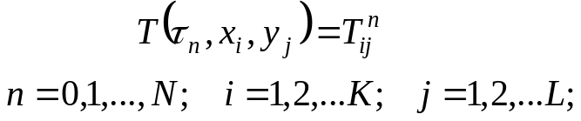
Скінченно-різницеві аналоги диференціальних операторів у рівнянні теплопровідності будуть такими:
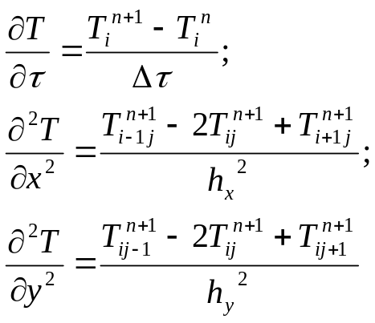
Таким чином скінченно-різницева апроксимація рівняння теплопровідності буде мати вигляд:
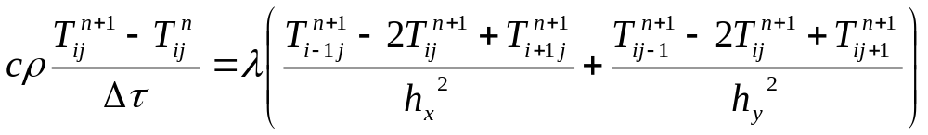 (3)
Граничні умови апроксимуємо використовуючи наступні різницеві схеми:
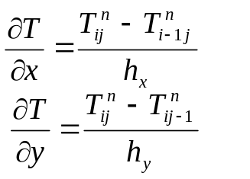
Алгоритм для знаходження чисельного розв’язку нестаціонарної задачі теплопровідності за допомогою явної різницевої схеми:
- Задати геометричні розміри тіла;
- Задати фізичні властивості матеріалу;
- Задати початкове значення температури;
- Задати граничні умови, що характеризують взаємодію тіла із зовнішнім середовищем;
- Використовуючи скінченно-різницеву апроксимацію (3) та апроксимацію відповідних граничних умов, сформувати відповідну СЛАР;
- Розв’язавши СЛАР знаходимо значення температурних полів на наступному часовому шарі;
- Переходимо на наступний часовий шар;
- Повторюємо кроки 5,6,7 до тих пір поки не обчислимо температурні поля на усіх необхідних часових шарах;
- Вивести отримані значення температурних полів у вузлах апроксимації.

Необхідно:
- відповідно до заданих у таблиці 1 вхідних даних задачі теплопровідності скласти диференціальні рівняння у скінченних різницях;
- розв’язати рівняння з використанням ПЕОМ;
- обчислити температуру у вузлах сітки й побудувати їх графічні залежності.

Таблиця 1
№ п/п | a | b | 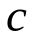 |  | 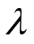 | 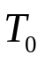 |  | Граничні умови
1 | 2 | 3 | 3000 | 430 | 0.2453 | 20 | 11,74 | 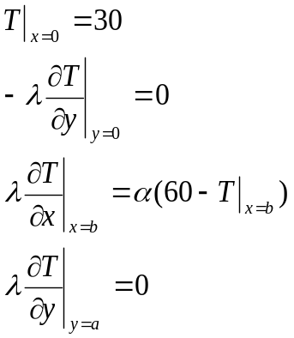
2 | 1 | 3 | 3200 | 530 | 0.26 | 15 | 13,56 | 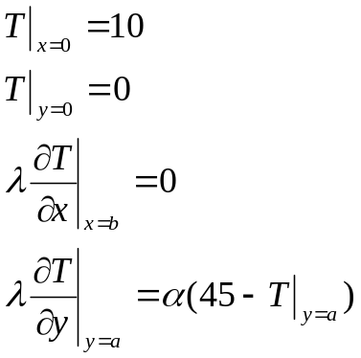
3 | 3 | 3 | 3341 | 470 | 0.2823 | 25 | 9,24 | 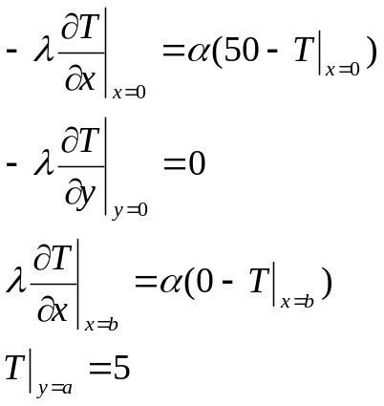
4 | 2 | 4 | 3115 | 520 | 0.2233 | 30 | 10,67 | 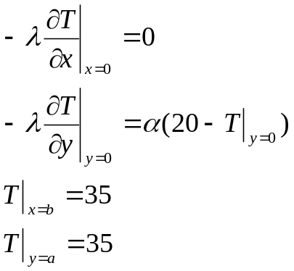
5 | 5 | 3 | 3000 | 430 | 0.2453 | 18 | 11,74 | 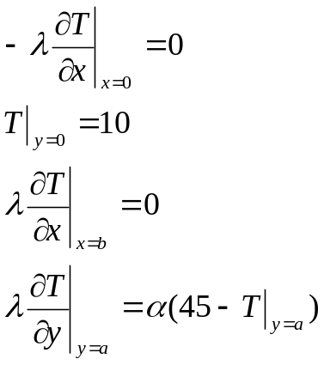
6 | 3 | 5 | 3200 | 530 | 0.26 | 22 | 13,56 | 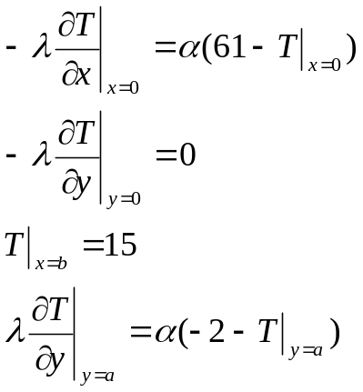
7 | 1 | 1 | 3341 | 470 | 0.2823 | 24 | 9,24 | 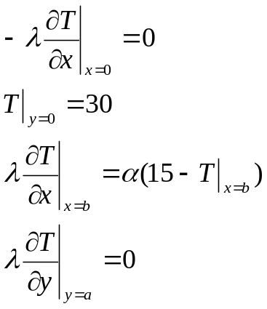
8 | 1 | 2 | 3115 | 520 | 0.2233 | 27 | 10,67 | 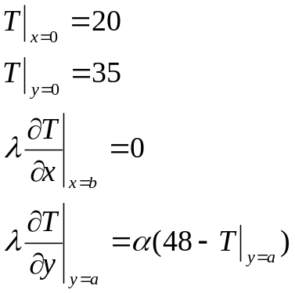
9 | 3 | 7 | 3000 | 430 | 0.2453 | 33 | 11,74 | 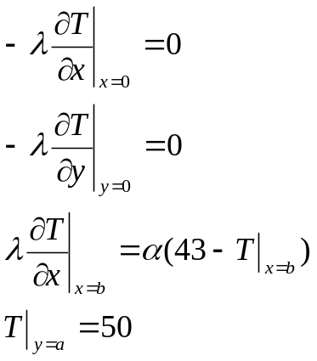
10 | 4 | 5 | 3200 | 530 | 0.26 | 31 | 13,56 | 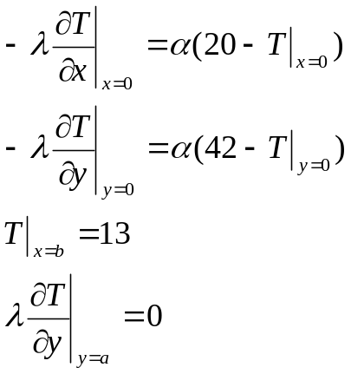
11 | 2 | 3 | 3341 | 470 | 0.2823 | 20 | 9,24 | 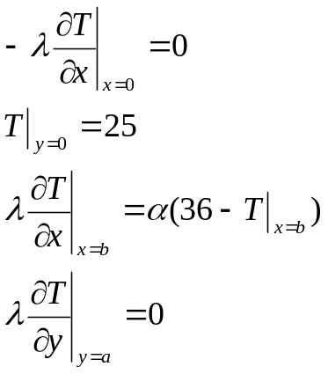
12 | 1 | 3 | 3115 | 520 | 0.2233 | 15 | 10,67 | 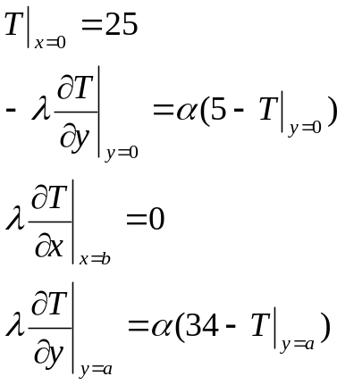
13 | 3 | 3 | 3000 | 430 | 0.2453 | 25 | 11,74 | 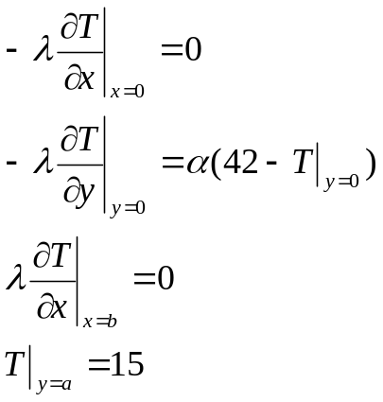
14 | 2 | 4 | 3200 | 530 | 0.26 | 30 | 13,56 | 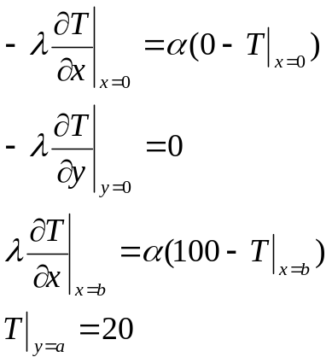
15 | 5 | 3 | 3341 | 470 | 0.2823 | 18 | 9,24 | 